**Оралбаева Гульдана Серикбековна**

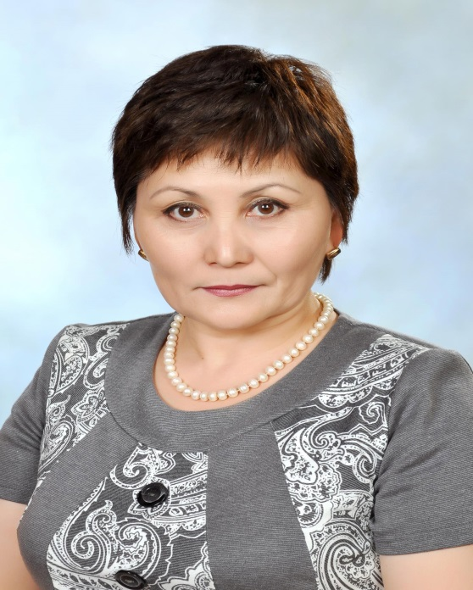

**Дипломы бойынша мамандығы:** математик оқытушы

**Бітірген оқу орнының атауы:** Қарағанды Мемлекеттік Университеті

**Оқу кезеңі:** 1982-1988 ж.ж.

**Еңбек өтілі:** 29 жыл,осы мекемеде 9 жыл

**Біліктілік санаты:** жоғары,2013 ж. берілген

**Біліктілік арттыру курстары:** пән бойынша Көкшетау қ.,Өрлеу,қаңтар 2017ж.;

жаңартылған оқу мазмұны бойынша шілде 2017ж.; қашықтық курсы 2016ж.

**Жетістіктері:**

**2013-2014 ж.ж.** сынып жетекшілік еткен сыныбы ҰБТ-ны жоғары көрсеткішпен тапсырды: 7 оқушы математиканы «5»-ке тапсырды,оның ішінде төртеуі «Алтын белгіге» ,біреуі уздік аттестатқа үміткер. Грантқа ие болған 9 оқушы. Мұғалім аталмыш оқу жылында «Алтын белгіге» үміткер оқушыларды Астана қаласында оқытқан кезде математика пәнінен дәріс берді. Оқушылары білімдерімен ғана емес,тәртібі мен де,мектепішілік,қалалық іс-шараларға белсене қатысуымен де ерекшеленеді,атап айтсақ Тәуелсіздік күніне өткізген мерекелік іс-шараға қатысқан Білім бөлімінің мамандары мен мектеп әкімшілігі және ұстаздар қауымы жоғары дәрежеде өтті деген баға берді.

Келесі сыныбы мектепті **2016-2017 оқу жылында** аяқтады.Сыныптағы 26 оқушының 15-і білім гранттарына ие болды, 3 оқушысы мектепті «Алтын белгімен»,2 оқушысы үздік аттестатпен бітірді.Бұл сыныпта да мұғалім жас буынды тәрбиелеуде аса педагогикалық шеберлігін көрсете білді,оқушылары өткізген кез-келген іс-шаралары жоғары деңгейде өтетін,атап айтатын болсақ: Наурыз мерекесі,8 наурыз –Аналар мерекесі және қала әкімінің қатысуымен өткен «Соңғы қоңырау» мерекесі, қала әкімінің де, мектеп басшысының,ұстаздар мен ата-аналар қауымының көңілінен шықты.

Мұғалім сынып жетекшілігімен бірге ғылыми-әдістемелік жұмысты да нәтижелі атқарады:оқушылары әртүрлі халықаралық,Республикалық,қалалық олимпиадаларға қатысып,жүлделі орындарға ие болады, атап айтсақ УрФУДУ,Инфоурок,Пони Пифагор,»Зерде» ғылыми практикалық конференциясы,КИО,Ақбота сияқты интеллектуалды сайыстар.

**Марапаттаулар:**

Мұғалімнің ерең еңбегі әрқашанда елеңіп отырды: 2003 жылы Қазақстан Республикасының Білім және Ғылым министрлігінің Алғыс хатымен,Қазақстан Республикасының «Дружные ребята» газетінің марапаты,Білім бөлімінің және мектеп әкімшілігінің марапаттары мен бірге жоғарыда айтылған халықаралық,Республикалық олимпиадаларының Алғыс хаттарымен марапатталған.

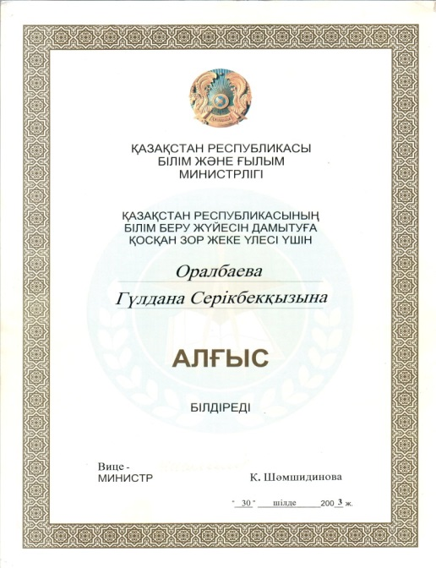

**Мұғалімнің жетістіктері:**

**2013 – 2014 о.ж.**

IX УрФУДУ Халықаралық ғылым негіздері бойынша «математика» пәнінен дипломанттарды дайындағаны ушін мадақтама

Алғашқы Президент күніне №9 ОМ мадақтама

8 наурыз мерекесіне орай алғыс жарияланды №9 ОМ

Наурыз мерекесіне орай алғыс жарияланды Білім Бөлімінен

**2014-2015 о.ж.**

«ҰБТ-ге дайындық барысында қиын есептерді шешу» математика мұғалімдерінің семинарында дәріс бергені үшін сертификат ББ – нен

ББ тарапынан мадақтама

X УрФУДУ Халықаралық ғылым негіздері бойынша «математика» пәнінен дипломанттарды дайындағаны ушін мадақтама

**2015-2016 о.ж.**

«Инфоурок» Халықаралық олимпиадасының мадақтамасы

Білім Бөлімі тарапынан мадақтама

Республикалық интернет конкурсқа қатысушы дайындаған үшін Алғыс хат

Халықаралық «ПОНИ» байқауының ұйымдастыру комитетінің Алғыс хаты

**2016-2017 о.ж.**

«Инфоурок» - халықаралық проект Алғыс хаты

«Пони Пифагор» - халықаралық конкурс Алғыс хаты

«Эффективные технологии на уроках математики» атты қашықтық ғылыми-практикалық семинарда I дәрежелі диплом

«Методика и практика подготовки к ЕНТ» Республикалық ғылыми-практикалық конференциясында I дәрежелі диплом

Республикалық интернет– конкурсқа қатысушы дайындағаны үшін Алғыс хат

«Просвещение» Республикалық ғылыми – методикалық интернет журналының ұйымдастыруымен өткен «Қазақстан мақтанышы» - тәжірибелі ұстаздар энциклопедиясына ену

«OQU-ZAMAN KZ» сайтының ұйымдастыруымен өткен Қазақстан мұғалімдерінің Құрмет тақтасына ену

XIII УрФУДУ Халықаралық ғылым негіздері бойынша «математика» пәнінен дипломанттарды дайындағаны ушін мадақтама

Мұғалімдер арасында өткен КИО сертификаты «үздік нәтиже» бағасымен

«Зерде» қалалық ғылыми – практикалық конференциясында I орын иегерін дайындағаны ушін мадақтама Білім Бөлімінен

VII Xалықаралық педагогикалық инновациялар жәрменкесінің мадақтамасы

**2013 – 2014 г.г.**

Комекбай Нурлан, 11 сынып оқушысы – 2 орын ,қалалық оқушылар олимпиадасы,Көкшетау қаласы облыстық оқушылар олимпиадасының сертификаты

Тойлыбаев Айткул,11 сынып оқушысы – 4 орын қалалық оқушылар олимпиадасы

«Қазақстанның үміт артарлары» Республикалық дарынды балалар энциклопедиясына енген 11 сынып оқушылары:Байжанова Алима,Бертаева Айгерім,Тойлыбаев Айтқұл,Меербек Меруерт.Орынбасарова Балжан,Сәлім Айдана,Тажина Баян,Салыкова Айым,Қалқабай Жұмабек,Жұмағали Еркебұлан

X УрФУДУ Халықаралық ғылым негіздері бойынша «математика» пәнінен дипломанттары:

|  |  |  |  |
| --- | --- | --- | --- |
| № | Аты-жөні | сыныбы | орын |
| 1 | Есенгельды Тангельды | 5 | 1 |
| 2 | Женисов Нурбол | 7 | 1 |
| 3 | Ахмеджанов Ермухан | 7 | 1 |

**ҰБТ нәтижесі:** математикадан «5» алған 7 оқушы – Байжанова Алима, Меербек Меруерт, Салыкова Айым, Тойлыбаев Айткул, Комекбай Нурлан, Билялова Айжан,Кусаинова Айнур,оның ішінде 4 оқушы «Алтын белгіге» үміткер оқушылар.**Грантқа түскендері:** Байжанова Алима, Меербек Меруерт, Тойлыбаев Айткул, Билялова Айжан, Кусаинова Айнур,Жугинисова Жансауле,Ержанов Нариман,Сәлім Айдана

**2014 – 2015 г.г.**

КИО: Анарбеков Нуржас, 8 сынып оқушысы-сертификат

Баратова Хурсанай, 9 сынып оқушысы –4 орын қалалық оқушылар олимпиадасы

**«Инфоурок» халықаралық олимпиада дипломанттары:**

|  |  |  |  |  |  |  |  |
| --- | --- | --- | --- | --- | --- | --- | --- |
| № | Аты-жөні | сыныбы | | орын | | |  |
| 1 | Алайдаров Мухит | 7 | | 1 | | |  |
| 2 | Мантаева Меруерт | 7 | | 1 | | |  |
| 3 | Макажанова Нуржанар | 7 | | 1 | | |  |
| 4 | Ауталипова Аяужан | 7 | | 1 | | |  |
| 5 | Сабирова Перизат | 7 | | 2 | | |  |
| 6 | Нурболатов Ильяс | 9 | | | 2 | |  |
| 7 | Тельманова Асель | 9 | | | 2 | |  |
| 8 | Баратова Хурсанай | | 9 | | | 2 |  |
| 9 | Байтай Темирлан | | 9 | | | 2 |  |
| 10 | Бертаев Мухатай | | 9 | | | 2 |  |

**XI УрФУДУ Халықаралық ғылым негіздері бойынша «математика» пәнінен дипломанттар:**

|  |  |  |  |
| --- | --- | --- | --- |
| № | Аты-жөні | сыныбы | орын |
| 1 | Кашапова Мадина | 9 | 1 |
| 2 | Сабырова Жанар | 9 | 1 |

**2015 – 2016 г.г.**

**КИО:**

|  |  |  |  |
| --- | --- | --- | --- |
| № | Аты-жөні | сыныбы | орын |
| 1 | Баратова Хурсанай | 10 | сертификат |
| 2 | Байтай Темирлан | 10 | сертификат |
| 3 | Кашапова Мадина | 10 | сертификат |
| 4 | Тельманова Асель | 10 | сертификат |
| 5 | Нурболатов Ильяс | 10 | сертификат |

Баратова Хурсанай, 10 сынып оқушысы - 3 орын қалалық оқушылар олимпиадасы

**«Пони Пифагор»халықаралық олимпиадасына қатысушылар:**

|  |  |  |  |
| --- | --- | --- | --- |
| № | Аты-жөні | сыныбы | орын |
| 1 | Искакова Дильназ | 5 | сертификат |
| 2 | Досанов Шерхан | 5 | сертификат |
| 3 | Дюсекеев Нургиса | 5 | сертификат |
| 4 | Таймас Жанель | 5 | сертификат |
| 5 | Куаныщев Замир | 5 | сертификат |
| 6 | Турсымуратова Аида | 5 | сертификат |
| 7 | Карибеков Даулет | 5 | сертификат |
| 8 | Сансызбай Батырхан | 5 | сертификат |
| 9 | Рустемова Нурия | 5 | сертификат |
| 10 | Базаров Диас | 5 | сертификат |

**«Инфоурок» халықаралық олимпиада дипломанттары:**

|  |  |  |  |
| --- | --- | --- | --- |
| № | Аты-жөні | сыныбы | орын |
| 1 | Турсымуратова Аида | 5 | 3 |
| 2 | Базаров Диас | 5 | 3 |
| 3 | Тойлыбаев Улыс | 5 | 3 |
| 4 | Маратов Абылай | 5 | 2 |
| 5 | Есхожа Шугыла | 5 | 2 |
| 6 | Таймас Жанель | 5 | 2 |
| 7 | Дуамбаева Дильназ | 5 | 3 |
| 8 | Карибеков Даулет | 5 | 2 |
| 9 | Дюсекеев Нургиса | 5 | 2 |
| 10 | Досанов Шерхан | 5 | 2 |

**"Ак бота" Республикалық интеллектуалды марафон дипломанттары:**

|  |  |  |  |
| --- | --- | --- | --- |
| № | Аты-жөні | сыныбы | орын |
| 1 | Базаров Диас | 5 | 3 |
| 2 | Тойлыбаев Улыс | 5 | 3 |
| 3 | Турсымуратова Аида | 5 | 3 |
| 4 | Сабыров Рауан | 5 | 3 |
| 5 | Бектасов Алишер | 5 | 3 |

**2016 – 2017 г.г.**

Тойлыбаев Улыс, 6сынып оқушысы - I орын қалалық «Зерде» ғылыми – практикалық конференциясы

Баратова Хурсанай, 11сынып оқушысы –Президенттік олимпиадасының

қатысушысы,сертификат

Алайдаров Мухит –I дәрежелі диплом XIII  **УрФУДУ Халықаралық ғылым негіздері** бойынша «математика» пәнінен

**ҰБТ нәтижелері:** **«Алтын белгі»** иегерлері- Баратова Хурсанай,Байтай Темірлан,Тельманова Асель, **үздік аттестат иегерлері**– Нурболатов Ильяс,Кашапова Мадина. **Грантқа түскендері** - **13** Қазақстан Республикасының ЖОО-на, **2** грант шетел мемлекеттеріндегі ЖОО-на (Ресей,Омбы қаласының Техникалық Университеті,Қытай,Санчжой қаласының Техникалық Университеті)